**Подключение**:

Замок: в разрыв между COM и NC(normal connected)

Питание: на микросхеме на синих проводах в синюю колодку – и +

**Настройка**:

Подключиться к WIfi сети RockLock пароль 12345678

зайти по адресу 192.168.4.1/setup_lock

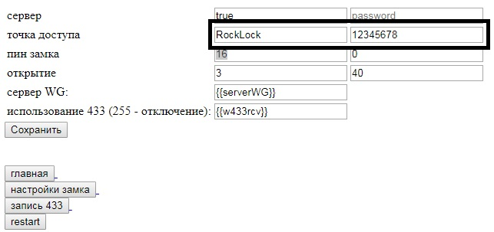

Точка доступа(название замка) и пароль. Все остальное трогать нельзя. Это системные настройки.

«Открытие» время открытия в секундах, подаваемое на реле., второе поле – время закрытия даже если клиент не отключился.(возврат на закрытие замка в любом случае)

Сервер WG – не работает.(не применимо в данной конструкции)

**Использование 433**: изменить на номер порта, например 0 – где 0 пин будет подключен к DATA 433Мгц. Измените это значение на 255 что бы не использовать 433Мгц.

**Дополнительно:**

Использование пульта 433МГц:

1. подключить устройство в режиме клиента(не точка доступа)

2.зайти по адресу 192.168.4.1/setup_433

3. нажать «ЗАПИСАТЬ» и сразу же нажать кнопку на пульте.

4. нажать «сохранить»

**Использование:**

Подключится к WiFi сети, зайти на любой адрес,замок откроется.

**Ошибки:**

Если SSID отображает точку доступа с именем RockLock1 значит не загрузились файлы настроек. Пароль Wifi будет сброшен на пароль по-умолчанию 12345678